UPS的选择
作者：魏正齐
职务：技术支持工程师
邮箱：zq.wei@beckhoff.com.cn
日期：2022-11-11
摘 要：
为了避免意外断电对软件系统造成破坏，以及为了实现数据的掉电保持，倍福推出了一系列自带或支持选配断电保存功能的产品。鉴于产品型号种类繁多，我们应当如何进行选择呢？对于UPS的选择以及标配包含断电数据保持功能系列产品后文将一一详细描述。
附 件：
序 号 | 文件名 | 备注

历史版本：

免责声明：
我们已对本文档描述的内容做测试。但是差错在所难免，无法保证绝对正确并完全满足您的使用需求。本文档的内容可能随时更新，如有改动，恕不事先通知，也欢迎您提出改进建议。

参考信息：

目 录

1. 适用于小型控制器的UPS系列 3

2. 适用于CX20xx的UPS系列 5
2.1. CX2100-0024 5
2.2. CX2100-0904 6
2.3. CX2100-0914 7
3. 适用于CX10x0的UPS系列 8
4. 适用于大型控制器的UPS系列 9
4.1. C9900-U120 9
4.2. C9900-U209 10
4.3. C9900-U330 10
4.4. C9900-U332-0010 11
5. 标配包含1秒UPS的控制器 12
6. 标配包含NOVRAM的控制器 13
6.1. C9900-R266 14
6.2. EJ6080、EL6080 15

适用于小型控制器的UPS系列
CU81xx
CU81xx UPS系列是一款通用设计电源产品，它具有灵活的接口选项，甚至可以配备针对不间断电源（UPS-OCT）的单电缆技术，应用范围极其广泛，包括倍福全系列产品，例如：工业PC、嵌入式PC、面板和面板型PC，以及第三方产品。若与倍福特定型号的工业 PC 结合使用，则只需一根电缆即可实现 24 V DC 供电和通过 UPS OCT 进行通讯，能够高效地完成布线工作。
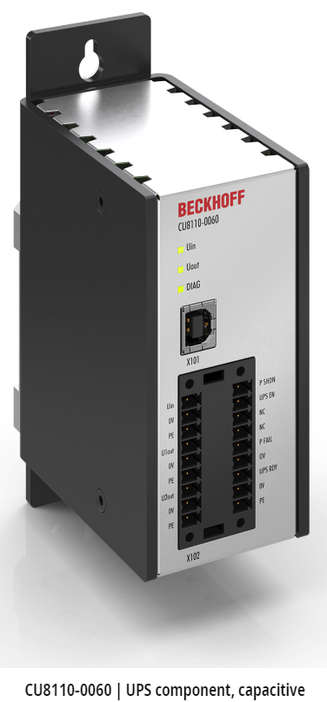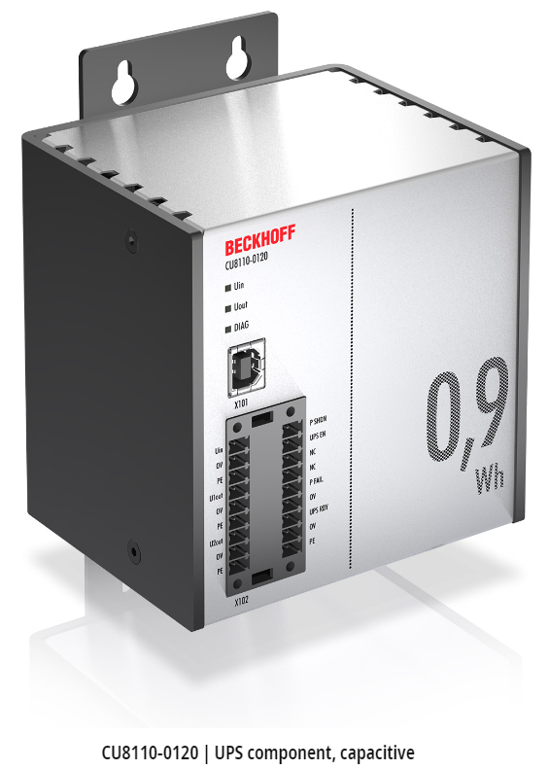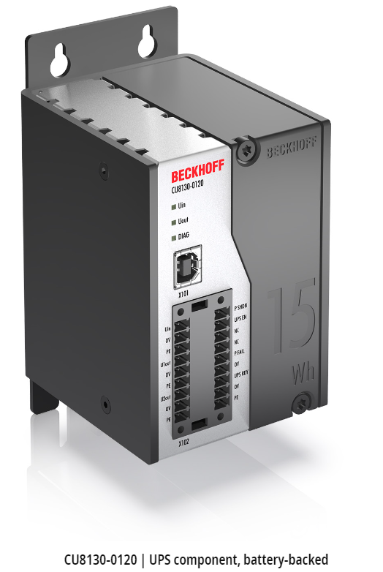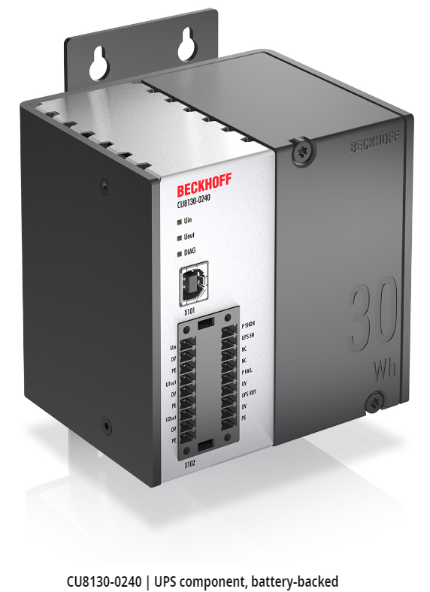
产品：
型号 | 类型 | 功率 | 最大输出电流
CU8110-0060 | 电容式不间断电源,55W | 0.3 Wh | 2.5 A(24V DC)
CU8110-0120 | 电容式不间断电源,110W | 0.9 Wh | 4.5 A(24V DC)
CU8130-0120 | 电池备份不间断电源 ,110W | 15 Wh | 4.5 A(24V DC)
CU8130-0240 | 电池备份不间断电源 ,220W | 30 Wh | 9A(24V DC)
单电缆解决方案具有特殊优势
UPS 系列电源具有灵活的通讯能力这一独特的优点，可以检索状态值，以进行诊断或配置 UPS。因此，所有带有合适接口以及安装 Windows 7 或 10 操作系统的工业 PC 都可以通过 USB 2.0 连接。在最简单的情况下，例如使用传统 PLC 时，也可以使用数字量 I/O 连接，这样，控制器可以读取电源故障信号，并快速做出响应。
UPS-OCT 单电缆解决方案可以更方便地实现 UPS 连接，目前 C6030-0060、C6030-0070、C6030-0080超紧凑型工业 PC，CX5230、CX5240嵌入式控制器和 CX2100-0024 用于 CX20xx嵌入式控制器的电源模块都支持该解决方案。该解决方案将工业 PC 电源与 UPS 通讯整合在一根 24 V DC 电缆中。因此工业 PC 只需一根电缆即可直接由 UPS 供电，并从 UPS 获取所需信息，从而能够显著简化安装工作。

适用于CX20xx的UPS系列

CX2100-0024
CX2100-0024用于 CX20xx 的 240 W 电源模块且支持 UPS OCT。
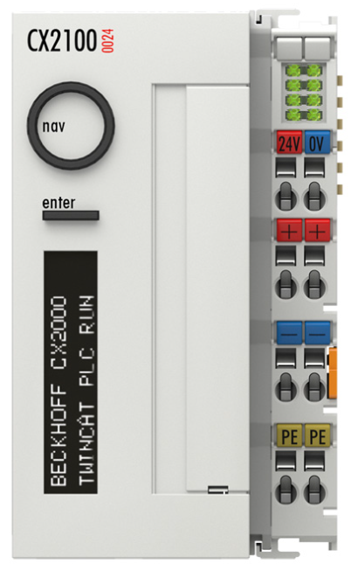
型号 | 最大输出功率 | UPS | 适用于
CX2100-0024 | 240W | 电气隔离型，支持通过UPS OCT与CU81xx进行通讯 | CX2020,CX2030,CX2033,CX2040,  CX2042,CX2043,CX2062,CX2072
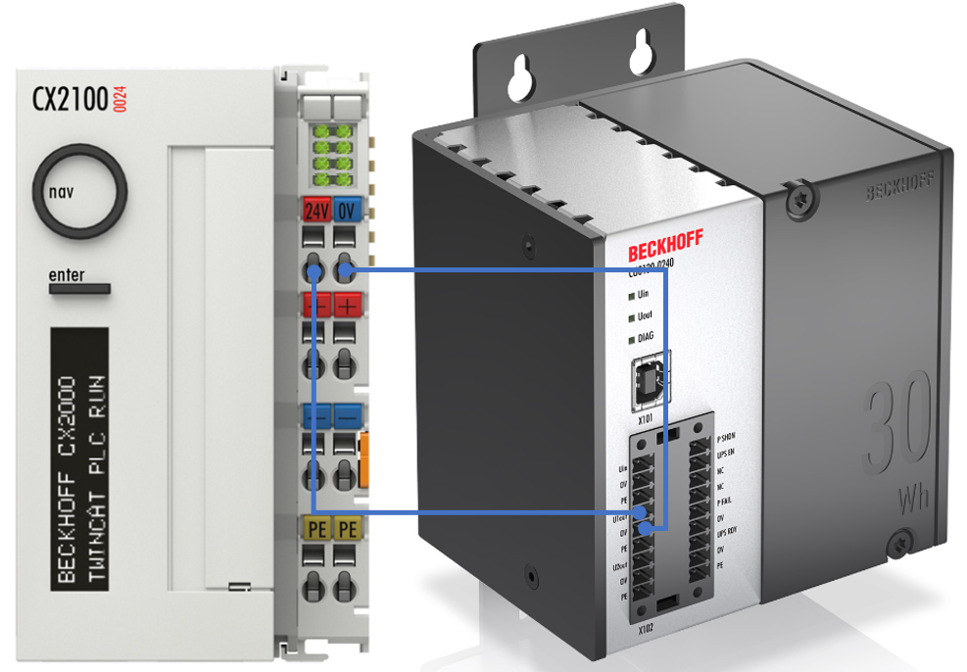

CX2100-0904
CX2100-0904用于为 CX2020 或 CX2030 系统的组件且带内部 UPS 的电源单元。
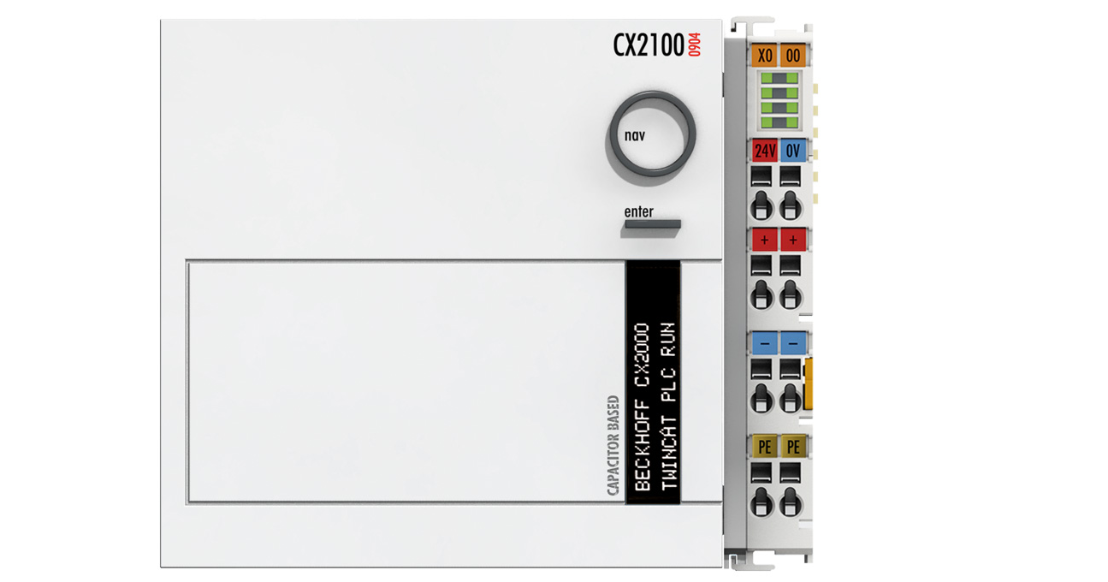
型号 | 最大输出功率 | UPS | 适用于
CX2100-0904 | 45W | 集成电容式 UPS | CX2020,CX2030

CX2100-0914
CX2100-0914用于 CX20xx 的外部 UPS 的电源单元。
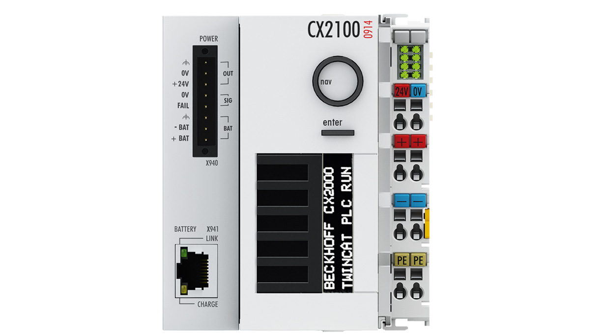
型号 | 最大输出功率 | UPS | 适用于
CX2100-0914 | 100W | 集成充电功能用于外置电池，以保持 UPS 功能 | CX2020,CX2030,CX2040,CX2042,  CX2900-0192
CX2100-0914 可用于为外部电池组（CX2100-0192）充电，以便为系统和外部组件（如控制面板）提供备用电源。
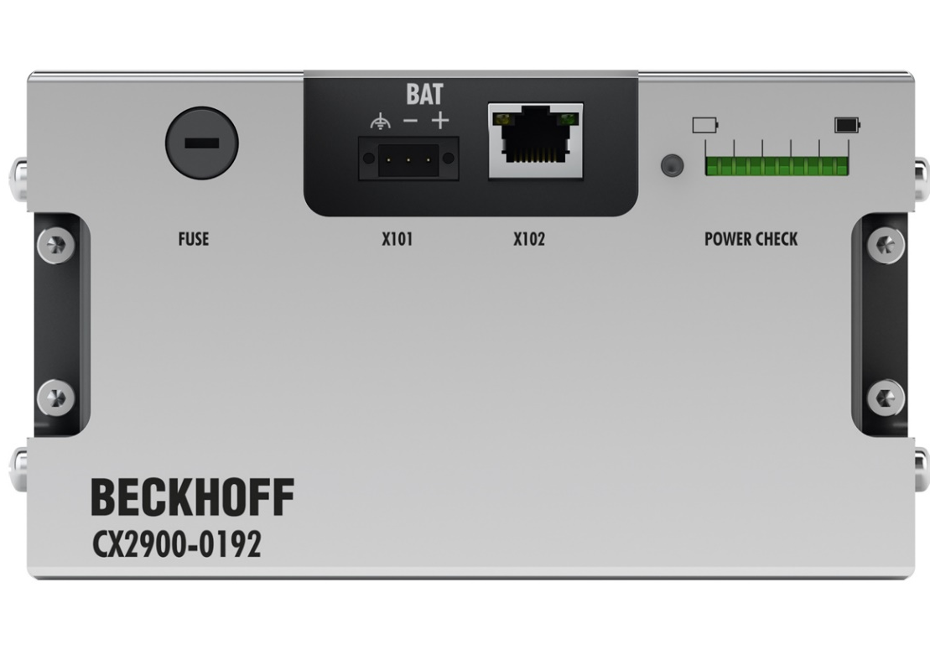
CX2900-0192 电池组采用金属外壳，可放置在控制柜中 TS35x15 2.3 DIN 导轨上的任何位置。

适用于CX10x0的UPS系列
CX1100-09x0 UPS模块是用于CX CPU和CX组件的不间断电源。在外部电源故障的情况下，该模块确保应用软件可以将重要数据保存在闪存卡、NOVRAM或数据库中。CX1100-09x0仅适用于CX1010、CX1020、CX1030。
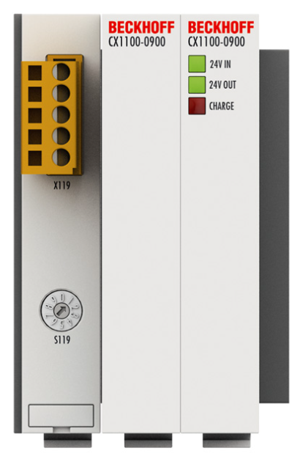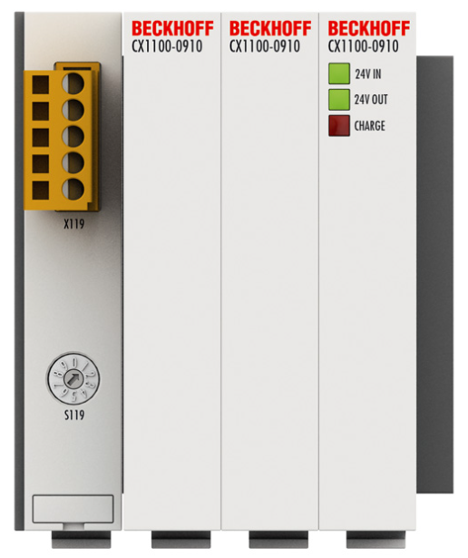
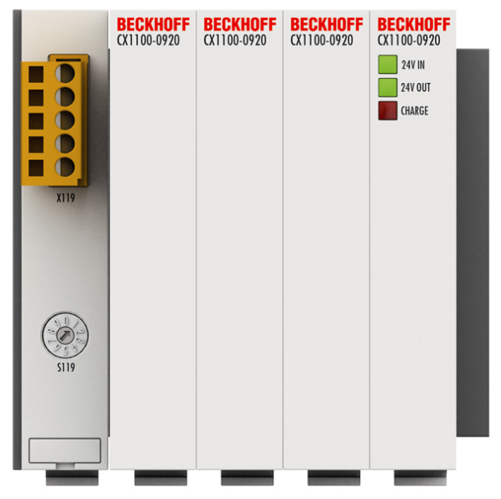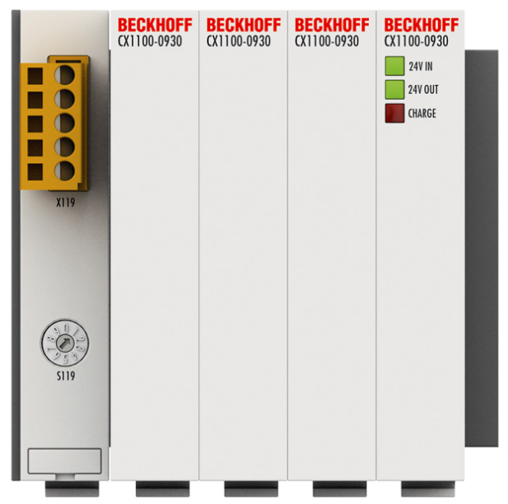
产品：
型号 | 类型 | 电容 | 最大输出电流 | 适用于
CX1100-0900 | 电容式不间断电源模块 | 20As | 550mA(24V DC) | CX1010
CX1100-0910 | 电容式不间断电源模块 | 20As | 1.1A(24V DC) | CX1010
CX1100-0920 | 电容式不间断电源模块 | 40As | 1.1A(24V DC) | CX1020
CX1100-0930 | 电容式不间断电源模块 | 40As | 2.0A(24V DC) | CX1020,CX1030

适用于大型控制器的UPS系列

C9900-U120
型号 | 类型 | 适用于
C9900-U120 | UPS不间断电源，外部，230 V | C33xx,C36xx,C5210,C5240,C6140,C6150,C6240,C6250,C6640,C6650,C6670,CP65xx
C9900-U120已有电池无需额外选配电池组。

C9900-U209
型号 | 类型 | 适用于
C9900-U209 | UPS 不间断电源，集成入 24 V 电源，无电池 | C5210,C5240,C6140,C6150,C6240,C6250,C6515,C6525,C6640,C6650,C6915,C6920,C6925,C6930,CP22xx,CP27xx,CP32xx,CP32xx-1600,CP37xx,CP37xx-1600,CP62xx,CP67xx,CP72xx
C9900-U209无电池，若选择C9900-U209需要额外选配外部UPS电池组（如：C9900-U330、C9900-U332-0010），例如：C9900-U209+ C9900-U330。

C9900-U330
C9900-U330：额定电容为 3.4 Ah 的免维护型 24 V 电池组 ，外形紧凑。
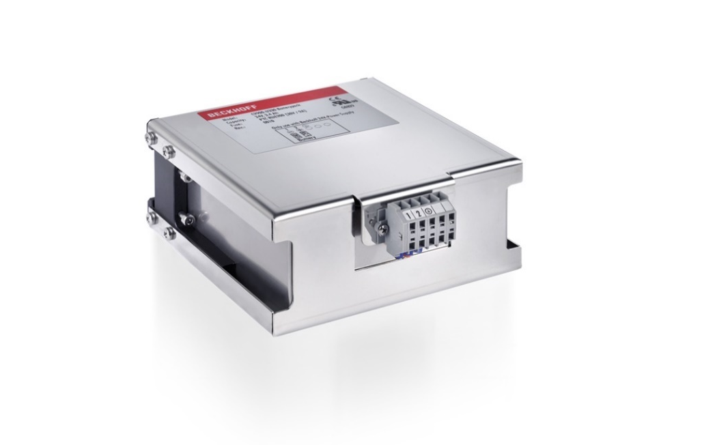
型号 | 类型 | 额定电容 | 适用于
C9900-U330 | 电池组 | 3.4Ah | C5210,C5240,C6140,C6150,C6240,C6250,C6515,C6525,C6640,C6650,C6915,C6920,C6925,C6930,CP22xx,CP27xx,CP32xx,CP37xx,CP62xx,CP65xx,CP67xx,CP72xx

C9900-U332-0010
C9900-U332-0010：额定容量为1.2 Ah 的24 V电池组，外形紧凑。专为配备Intel Atom®或Intel®Celeron®ULV 827E的PC设计。
型号 | 类型 | 额定电容 | 适用于
C9900-U332-0010 | 电池组 | 1.2Ah | C6915,C6925,CP27xx,CP37xx,CP67xx

标配包含1秒UPS的控制器
标配包含1秒UPS | 库
CP26xx-0000 | Tc2_SUPS
CP6606-0001-0020 | Tc2_SUPS
CP6600-0001-0020 | Tc2_SUPS
CP66xx-xxxx-0020 | Tc2_SUPS
CP6706-0001-0060 | Tc2_SUPS
CP6706-0001-0050 | Tc2_SUPS
CP6700-0001-0060 | Tc2_SUPS
CP6700-0001-0050 | Tc2_SUPS
C6017-0020 | Tc2_SUPS
C6017-0010 | Tc2_SUPS
C6027-0010 | Tc2_SUPS
C6027-0000 | Tc2_SUPS
C6905-0020 | Tc2_SUPS
C6905-0010 | Tc2_SUPS
CX5010 | Tc2_SUPS
CX5020 | Tc2_SUPS
CX5120 | Tc2_SUPS
CX5130 | Tc2_SUPS
CX5140 | Tc2_SUPS
CX5230 | Tc2_SUPS
CX5240 | Tc2_SUPS
CX5620 | Tc2_SUPS
CX5630 | Tc2_SUPS
CX8010 | TcSystemCX80xx.lib
CX8030 | TcSystemCX80xx.lib
CX8031 | TcSystemCX80xx.lib
CX8050 | TcSystemCX80xx.lib
CX8051 | TcSystemCX80xx.lib
CX8080 | TcSystemCX80xx.lib
CX8090 | TcSystemCX80xx.lib
CX8091 | TcSystemCX80xx.lib
CX8093 | TcSystemCX80xx.lib
CX8095 | TcSystemCX80xx.lib
CX8200 | Tc2_SUPS
CX8210 | Tc2_SUPS
CX8280 | Tc2_SUPS
CX8290 | Tc2_SUPS
CX9240 | Tc2_SUPS
库Tc2_SUPS和TcSystemCX80xx.lib包含了控制UPS（SUPS）所需的功能和功能块，若需要使用配置UPS功能需要先添加对应的库。

标配包含NOVRAM的控制器
标配包含NOVRAM | NOVRAM
C9900-R266 | 512 kB
EJ6080 | 128 kB
EL6080 | 128 kB
CX1100-0001 | 8 kB
CX1100-0002 | 8 kB
CX1100-0003 | 8 kB
CX1100-0004 | 8 kB
CX1100-0012 | 8 kB
CX1100-0013 | 8 kB
CX1100-0014 | 8 kB
CX2020 | 128 kB
CX2030 | 128 kB
CX2033 | 128 kB
CX2040 | 128 kB
CX2042 | 128 kB
CX2043 | 128 kB
CX2062 | 128 kB
CX2072 | 128 kB
CX2080 | 128 kB
CX9020 | 128 kB
CP26xx-0000 | 128 kB
CP66xx-xxxx-0020 | 128 kB
FC3101-0002 | 32 kB
FC3102-0002 | 32 kB
FC3151-0002 | 128 kB
FC3161-0002 | 512 kB
FC5101-0002 | 32 kB
FC5102-0002 | 32 kB
FC5151-0002 | 128 kB
FC5201-0002 | 32 kB
FC5202-0002 | 32 kB
FC5251-0002 | 128 kB
FC7551-0002 | 128 kB
库Tc2_IoFunctions包含了控制NOVRAM的功能块，可以使用功能块来NOVRAM功能块实现掉电保持数据的功能。若需要使用NOVRAM功能需要先添加库Tc2_IoFunctions。

C9900-U120
C9900-R266 PCIe 模块是一个独立的存储模块，具有 512 kB NOVRAM。
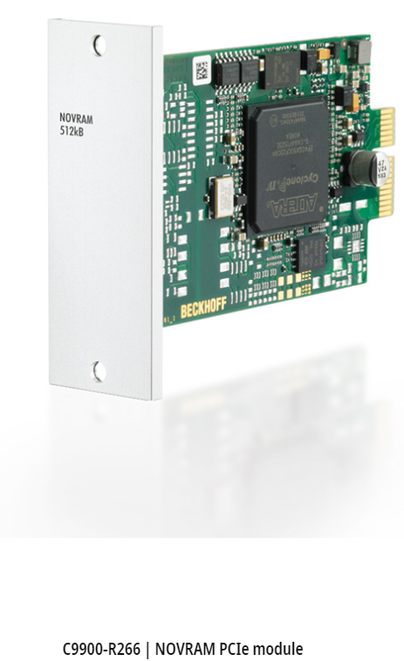

EJ6080、EL6080
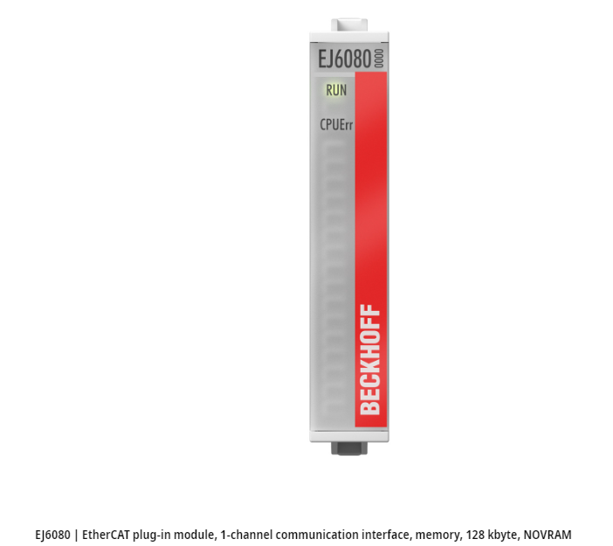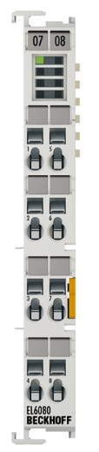
型号 | 类型 | 描述
EJ6080 | EtherCAT 插拔式模块 | EJ6080 模块具有 128 kB 的非易失性内存（NOVRAM）。
EL6080 | EtherCAT端子模块 | EL6080 EtherCAT 内存端子模块具有 128 kB 的非易失性内存 （NOVRAM）。

上海（ 中国区总部）
中国上海市静安区汶水路 299 弄 9号（市北智汇园）
电话: 021-66312666

北京分公司
北京市西城区新街口北大街 3 号新街高和大厦 407 室
电话: 010-82200036 邮箱: beijing@beckhoff.com.cn

广州分公司
广州市天河区珠江新城珠江东路32号利通广场1303室
电话: 020-38010300/1/2 邮箱: guangzhou@beckhoff.com.cn

成都分公司
成都市锦江区东御街18号 百扬大厦2305 室
电话: 028-86202581 邮箱: chengdu@beckhoff.com.cn

请用微信扫描二维码  通过公众号与技术支持交流 | 倍福官方网站：  https://www.beckhoff.com.cn  在线帮助系统：  https://infosys.beckhoff.com/index_en.htm
倍福虚拟学院：
https://tr.beckhoff.com.cn/

招贤纳士：job@beckhoff.com.cn
技术支持：support@beckhoff.com.cn
产品维修：service@beckhoff.com.cn
方案咨询：sales@beckhoff.com.cn

